20 г неона совершают цикл 1-2-3-1 состоящий из изохоры 1-2, изотермы 2-3 и адиабаты 3-1. В состоянии 1 газ занимает объем V₁ = 30 л при температуре Т₁ = 300 К, в процессе 1-2 его давление увеличивается вдвое.
1) рассчитать все недостающие значения параметров состояния газа в трёх заданных его состояниях 1, 2 и 3;
2) в состоянии 3 найти концентрацию молекул n, среднеквадратичную скорость v_{кв} и среднее значение <ɛ> молекулы газа, а также его внутреннюю энергию U;
3) для процесса 1-2 вычислить изменение внутренней энергии ∆U и энтропии ∆S газа;
4) найти величину работы А, совершенной за весь цикл, и определить, какому типу машины соответствует этот цикл: тепловой или холодильной. В первом случае рассчитать КПД, во втором – холодильный коэффициент;
5) изобразить цикл графически в координатах p-V, p-T и V-T.
Газ считать идеальным, а процессы – равновесными.

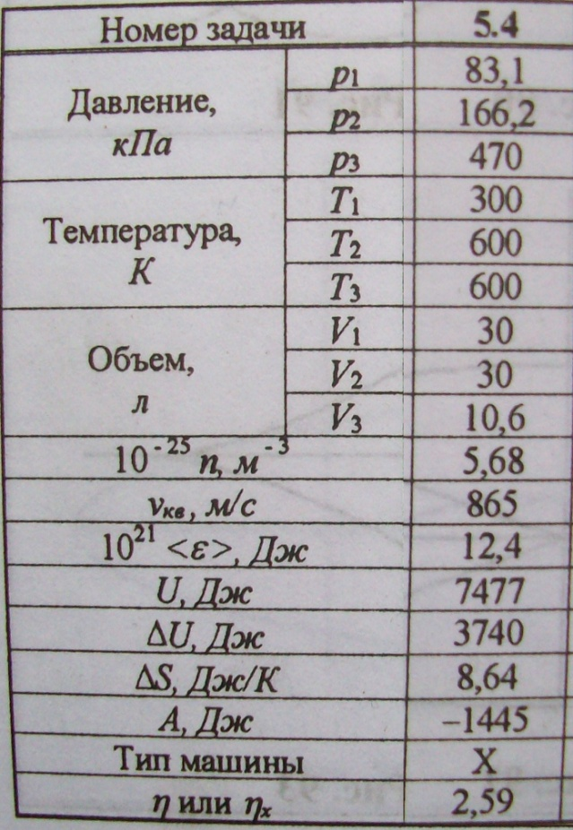
Ответ:

